|  |  |
| --- | --- |
| Gerb-BMSTU_01 | **Министерство науки и высшего образования Российской Федерации**  **Федеральное государственное бюджетное образовательное учреждение**  **высшего образования**  **«Московский государственный технический университет**  **имени Н.Э. Баумана**  **(национальный исследовательский университет)»**  **(МГТУ им. Н.Э. Баумана)** |

ФАКУЛЬТЕТ **Информатика и системы управления**

КАФЕДРА **Компьютерные системы и сети (ИУ6)**

НАПРАВЛЕНИЕ ПОДГОТОВКИ **09.03.03 ПРИКЛАДНАЯ ИНФОРМАТИКА**

**Отчет**

|  |  |
| --- | --- |
| **по лабораторной работе №** | 9 |

**Название:**

Программирование с использованием Qt

**Дисциплина:** Объектно-ориентированное программирование

|  |  |  |  |  |
| --- | --- | --- | --- | --- |
| Студент | ИУ6-24Б |  | 22.05.2023 | Л. А. Нерсесян |
|  | (Группа) |  | (Подпись, дата) | (И.О. Фамилия) |
|  |  |  |  |  |
| Преподаватель |  |  | 22.05.2023 | А. М. Минитаева |
|  |  |  | (Подпись, дата) | (И.О. Фамилия) |

Москва, 2023

**Вариант 21**

**Задание 1**

Условие: Создание простого приложения

На рисунке 5 показан внешний вид простого приложения, в котором предлагается

ввести возраст с использованием одного из трех вариантов ввода:

1) непосредственного ввода числа,

2) посредством стрелок (элемент типа QSpinBox), последовательно увеличивающих или уменьшающих значение,

3) с помощью специального ползунка (слайдера – элемент типа QSlider).

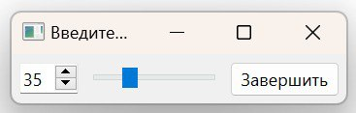

Рисунок 1 – результат работы программы

Условие задания 1.2: Замените в программе схему выравнивания QHBoxLayout на QVBoxLayout и зафиксируйте результат.

**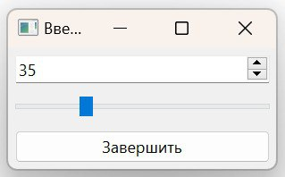**

Рисунок 2 – результат работы программы

**Задание 2**

**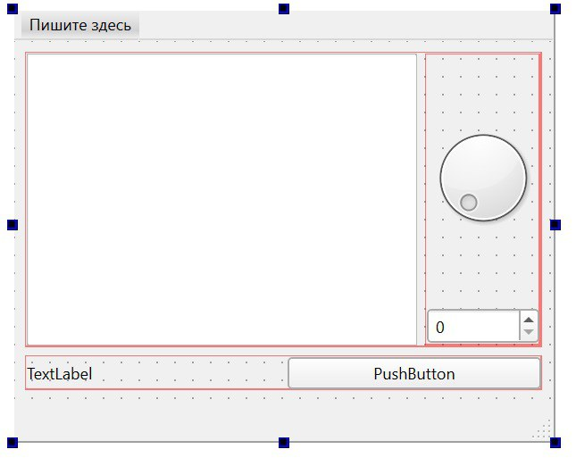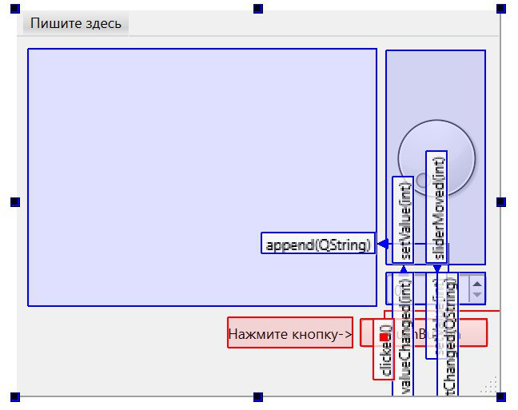**

Рисунки 3-4 – построение формы в QtDesigner

**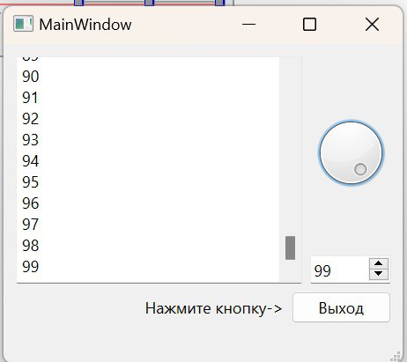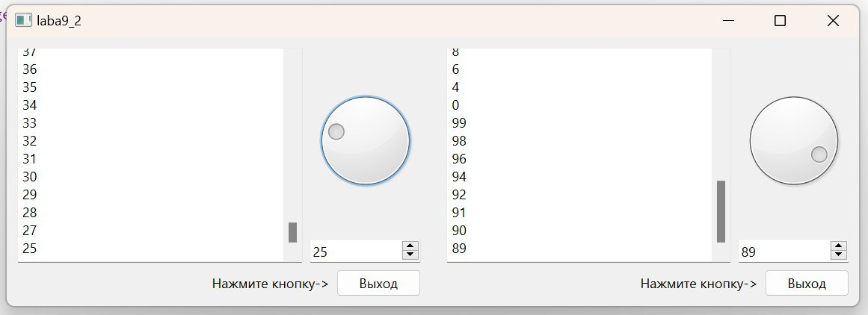**

Рисунки 5-6 – результат работы программы

Условие задание 2.2: Измените тип разделителя с QSplitter(Qt::Horizontal); на QSplitter(Qt::Vertical); и зафиксируйте полученный результат.

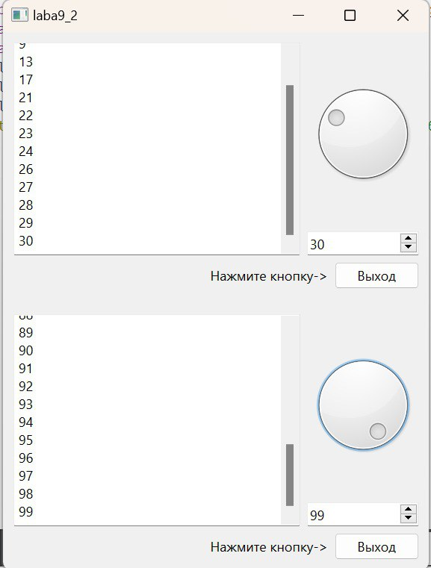

Рисунок 7 – результат работы программы

**Задание 3**

**Разработка калькулятора**

**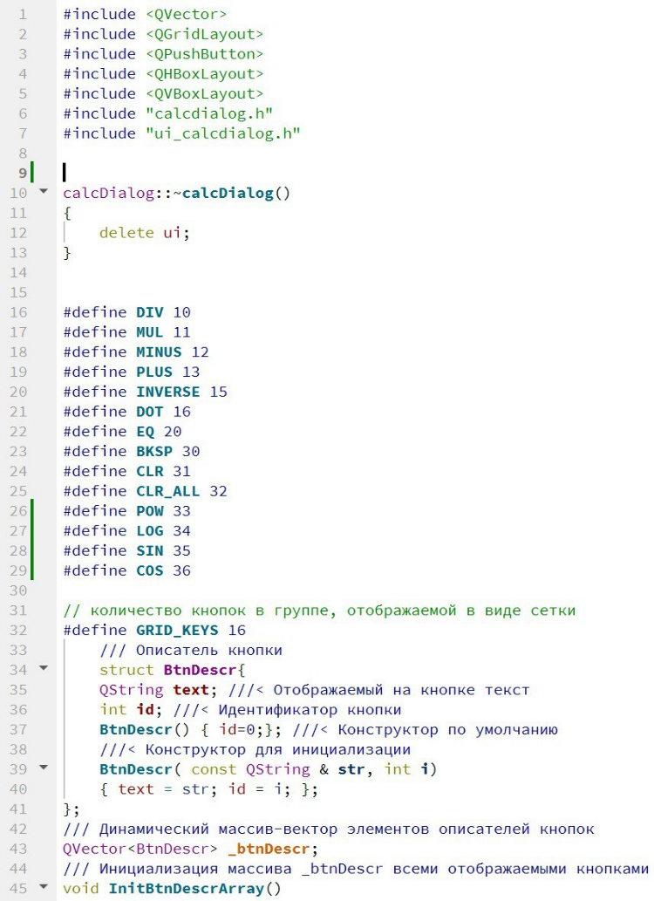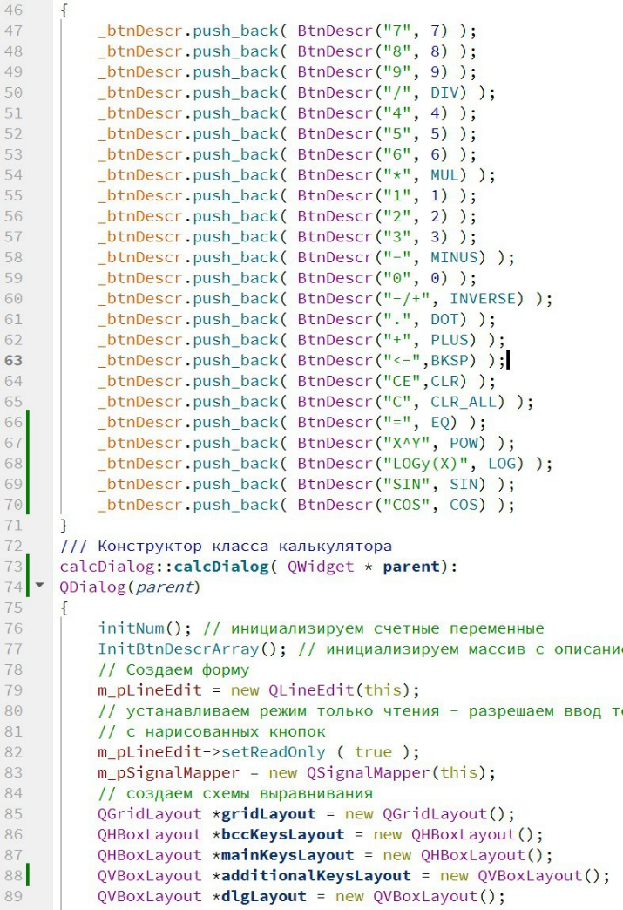**

**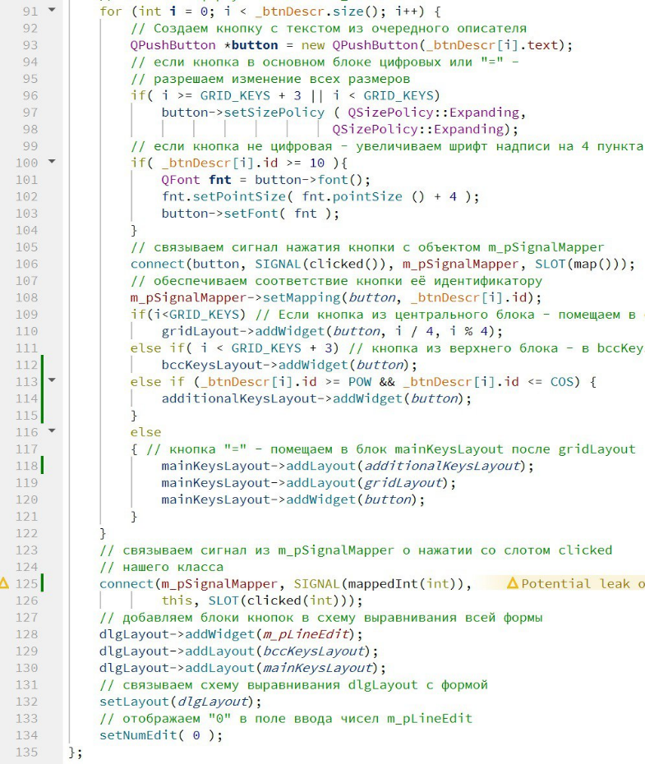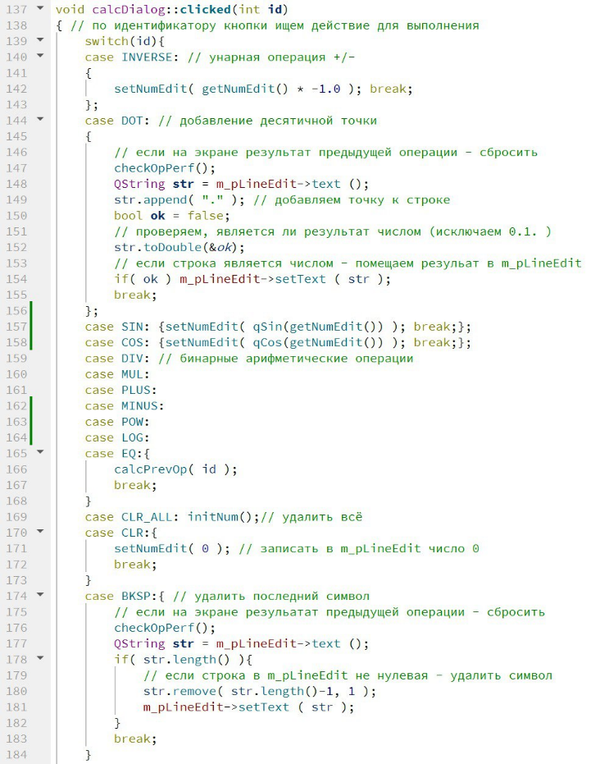**

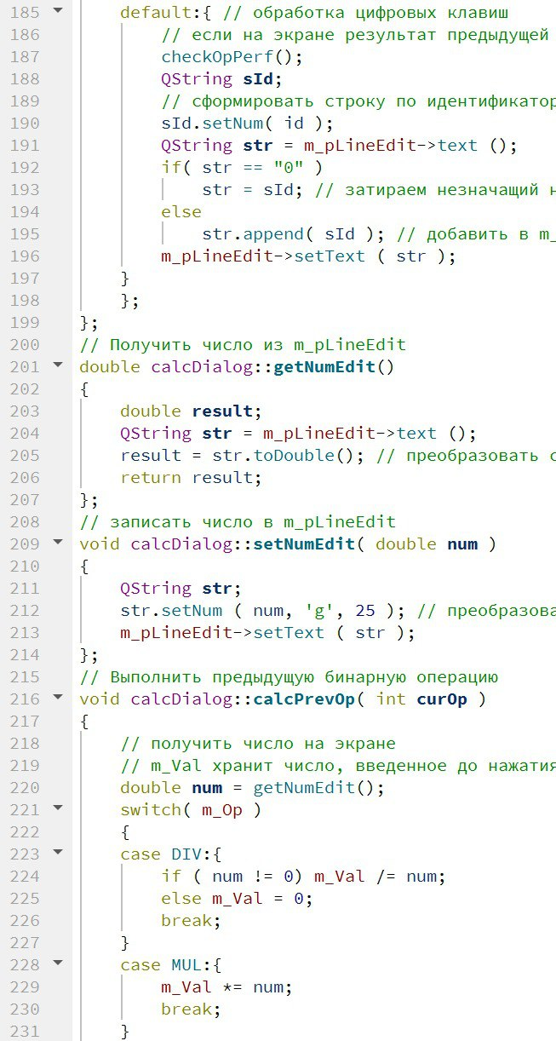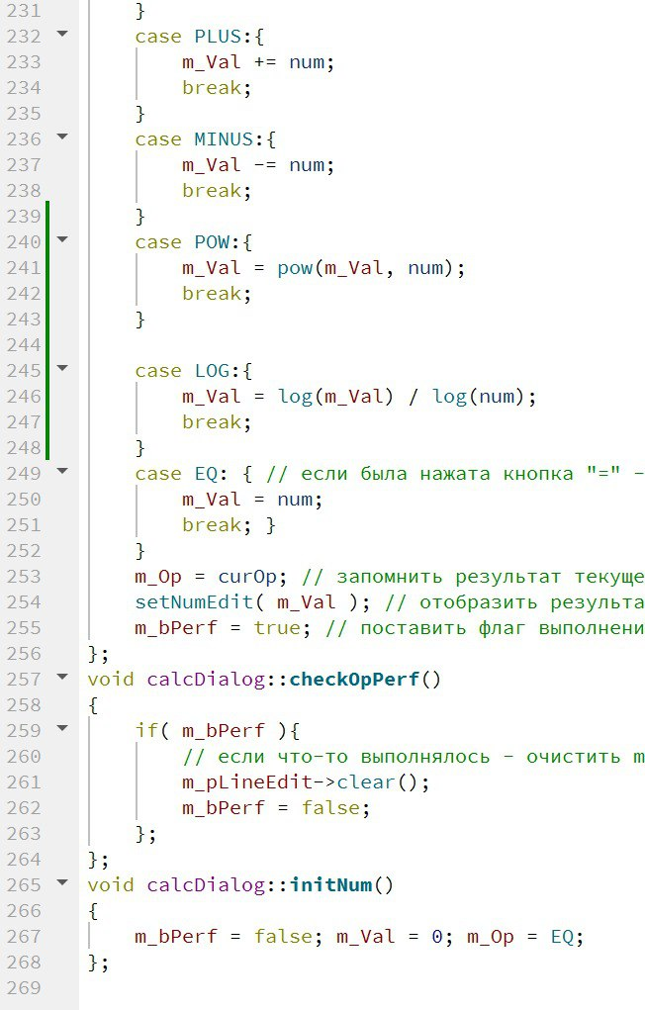

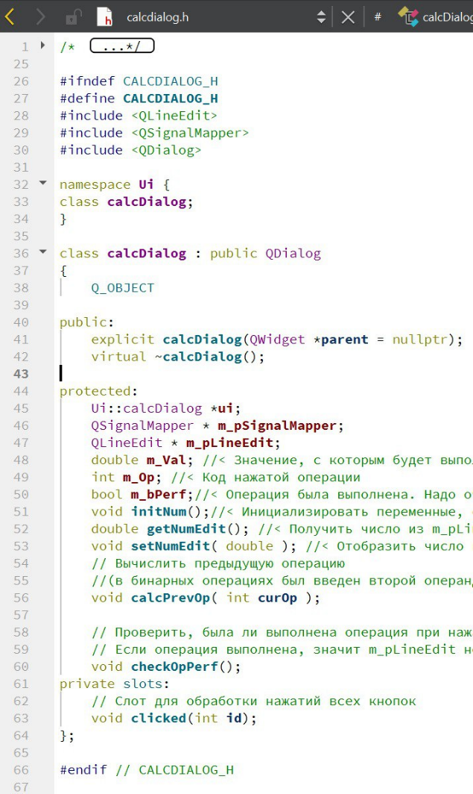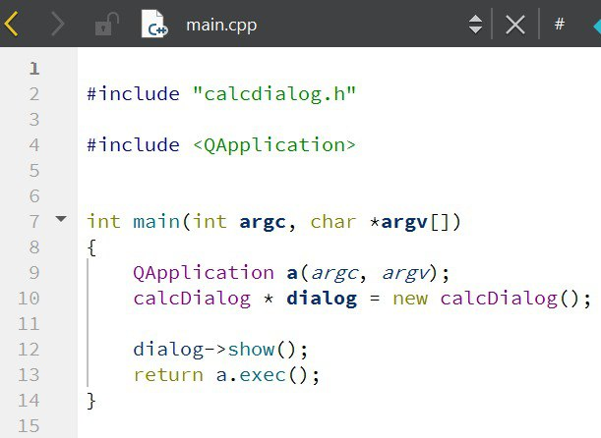

Рисунки 8-15 – код программы

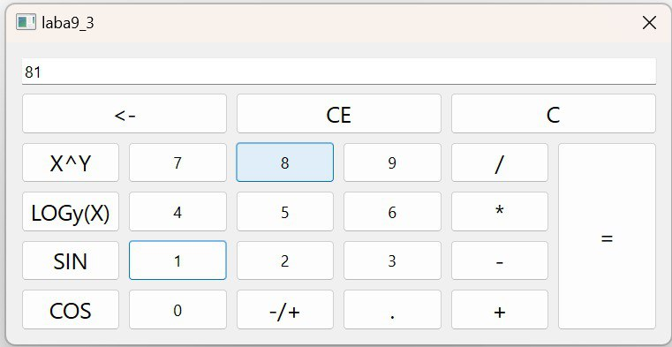

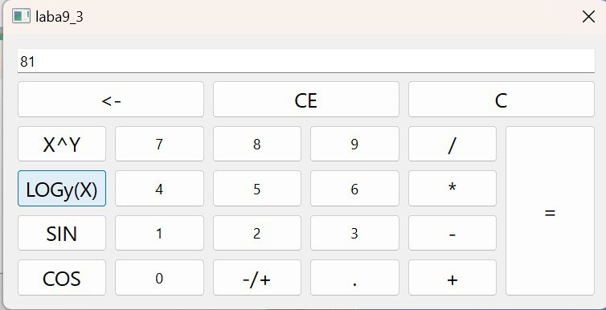

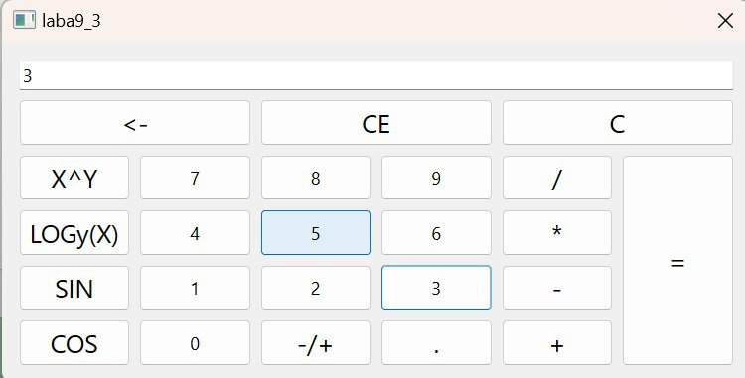

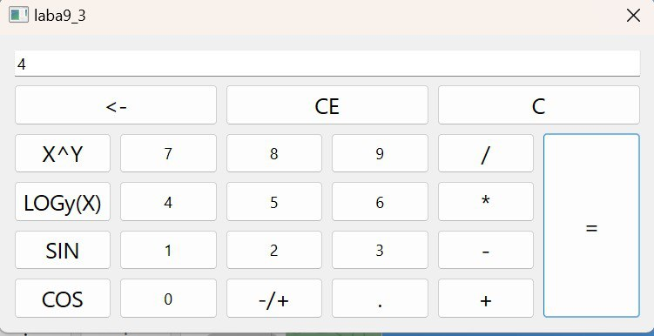

Рисунки 16-19 – результат работы программы

**Задание 4**

**Простейшие элементы ввода-вывода**

Условие: Разработать приложение, имеющее строку ввода данных, кнопку запуска преобразования и текстовое поле, предназначенное только для отображения информации. При

этом не использовать QtDesigner! Любой текст строки ввода должен отображаться в текстовом поле сразу после завершения ввода. В начале строки должна быть вставлена пометка «input:». При нажатии кнопки преобразования строка ввода должна быть преобразована либо в верхний регистр, либо в нижний противоположно тому, что производилось

при предыдущем нажатии кнопки.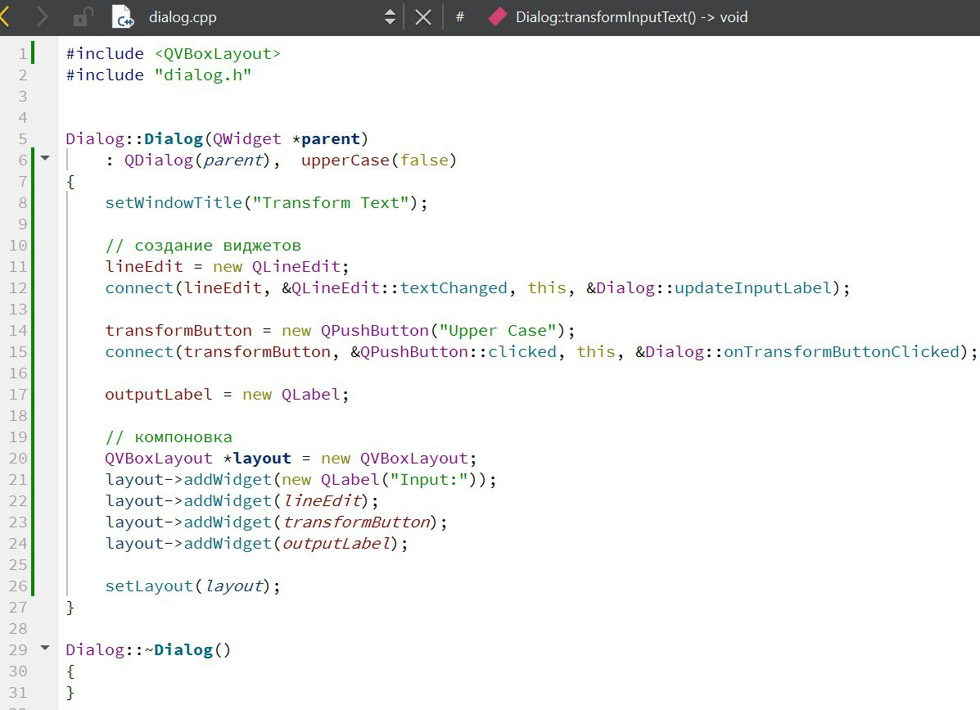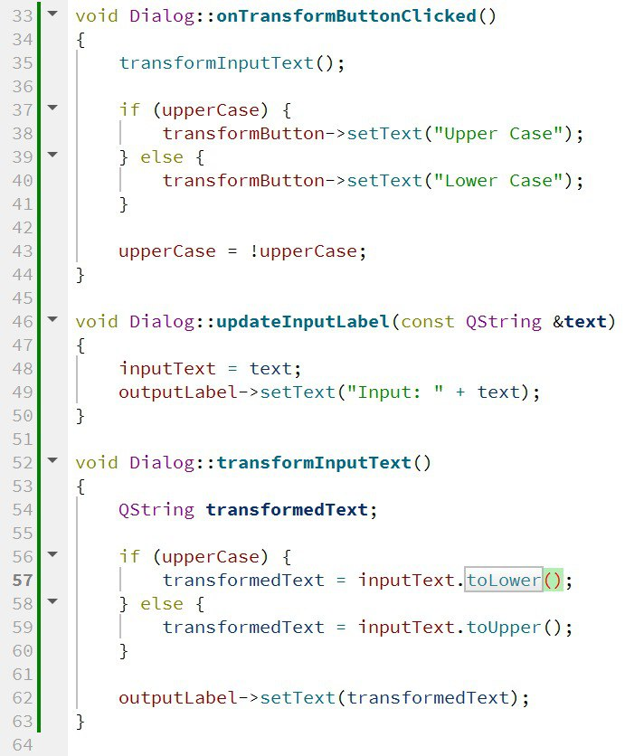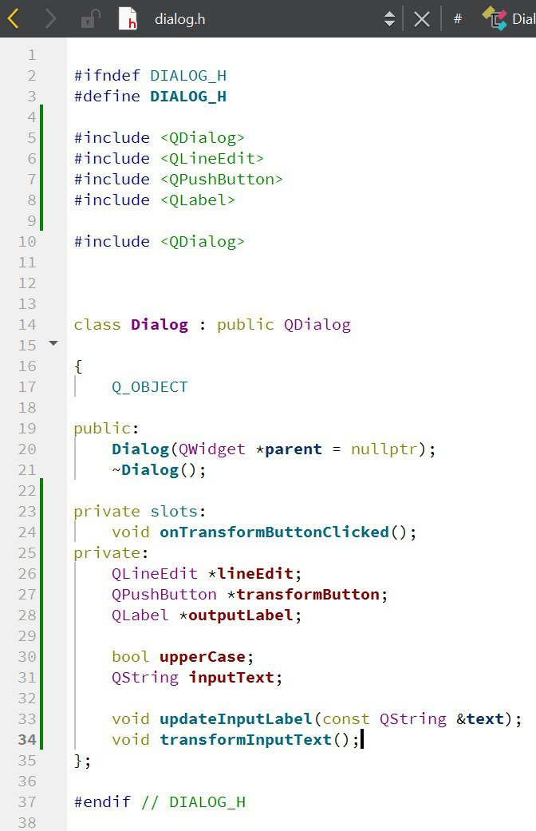

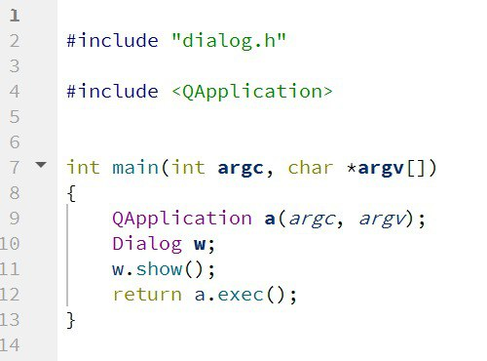

Рисунки 20-23 – код программы

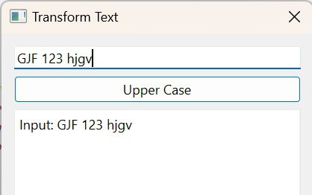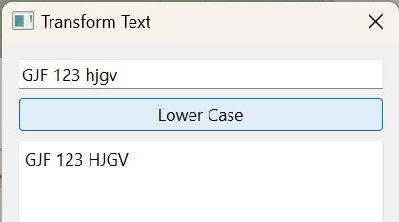

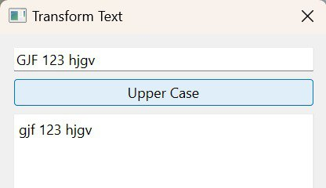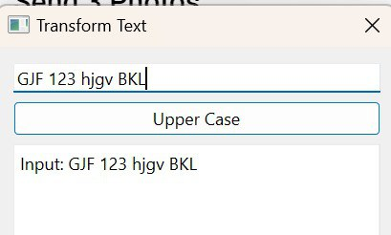

Рисунки 24-27 – результат работы программы

Вывод: Научился создавать простое приложение на основе QDialog, создал простое приложение в QtDesigner, рассмотрел создание более сложного приложения - калькулятор, наглядно иллюстрирующего возможности библиотеки Qt в части компактного кода программы и динамического создания элементов управления.